**TUGAS 2**

**WEB PROGRAMMING 2**

**SISTEM PEMESANAN TIKET BUS**



**Dosen Pengampu : M. Muzaqi, S.Kom**

**Kelompok 9:**

**Rizky Tapayoga ( 17090123)**

**Rifani Aditiya (17090050)**

**Widiastuti (17090070)**

**KELAS 5C**

**PROGRAM STUDI SARJANA SAINS TERAPAN**

**TEKNIK INFORMATIKA**

**POLITEKNIK HARAPAN BERSAMA KOTA TEGAL**

**2019**

1. **DESKRIPSI ( Rizky Tapayoga 17090123)**

Pemesanan tiket yang terlalu lama atau antri saat ini sangatlah memang sangat membosankan, apalagi sekarang harus menggantri, cuma sekedar membeli tiket saja harus mengantri sehari-hari, dengan adanya permasalahan tersebut maka penggunaan aplikasi atau website tiket online sangat dibutuhkan, website tiket online sangatlah dapat membantu user dalam melakukan pemesanan tiket secara online.

Level : Admin dan User

1. **ANALISIS KEBUTUHAN MODUL ( Rizky Tapayoga 17090123)**

Fitur halaman utama dari aplikasi tiket online ini ialah diantaranya sebagai berikut :  
  
1. Menu Home  
2. Menu Profile  
3. Menu Cara Pemesanan Tiket   
4. Menu Hubungi Kami  
5. Fitur Cek Tiket  
6. Fitur Cek Jadwal Keberangkatan  
  
Fitur halaman admin dari aplikasi tiket online bus ini diantaranya ialah sebagai berikut :  
  
- Menu pengelolaan Profile  
- Menu pengelolaan Kelas  
- Menu pengelolaan Tiket  
- Menu pengelolaan Jadwal  
- Menu pengelolaan Pesanan Tiket  
- Menu pengelolaan Cara Pesan  
- Menu pengelolaan Hubungi Kami  
- Menu pengelolaan dan Logout

1. **MOCKUP SISTEM ( Rifani Aditiya 17090050)**

Sistem ini terdiri dari 2 user, yaitu admin dan user

* Mockup User

1. Halaman Home adalah tampilan menu yang pertama kali ditampilkan

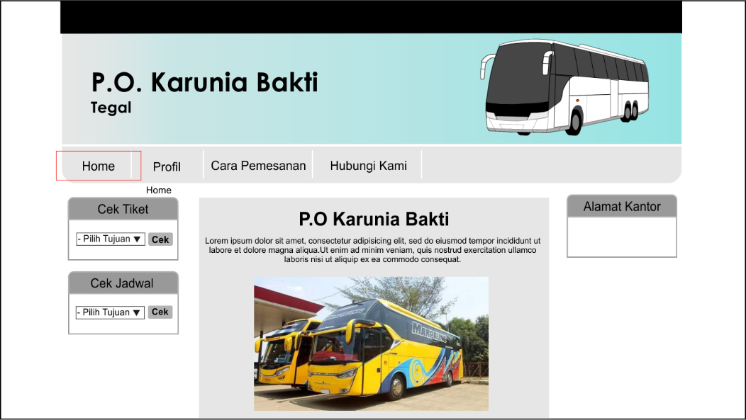

1. Profil : Mendeskripsikan tentang perusahaan tersebut.

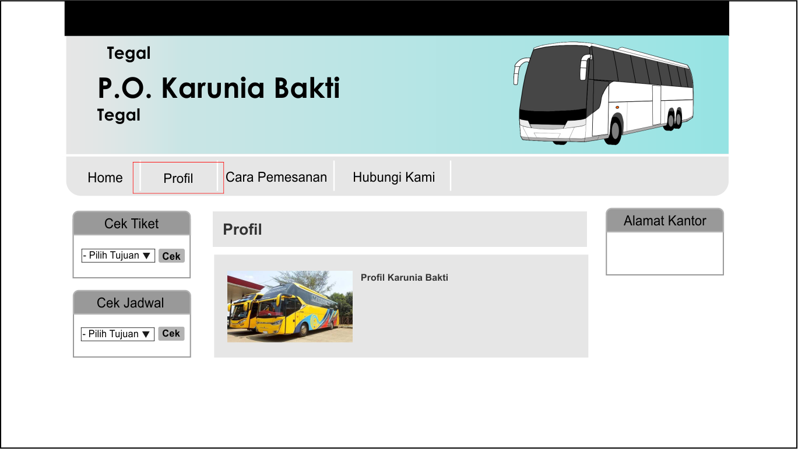

1. Cara Pesan : Menampilkan halaman bagaimana cara memesan tiket disistem tersebut

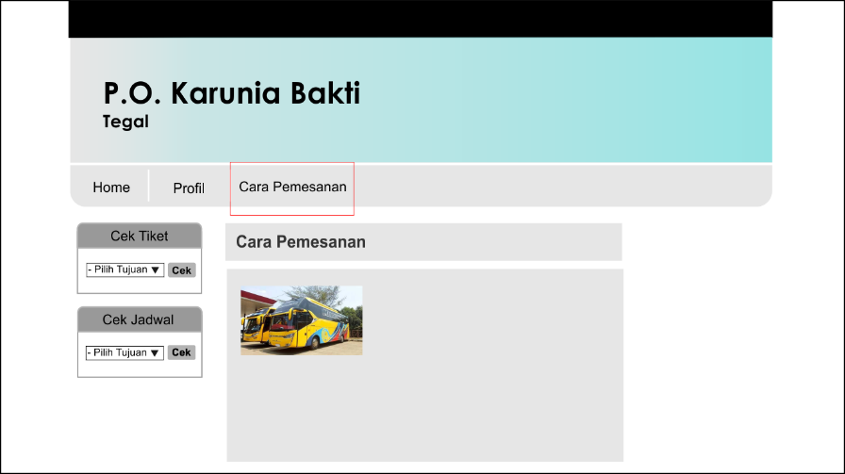

1. Hubungi Kami : Halaman untuk complain para customer

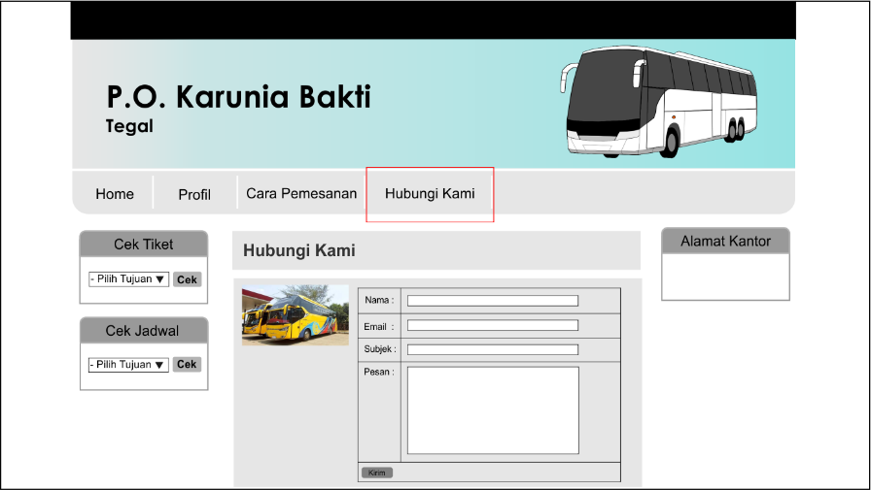

1. 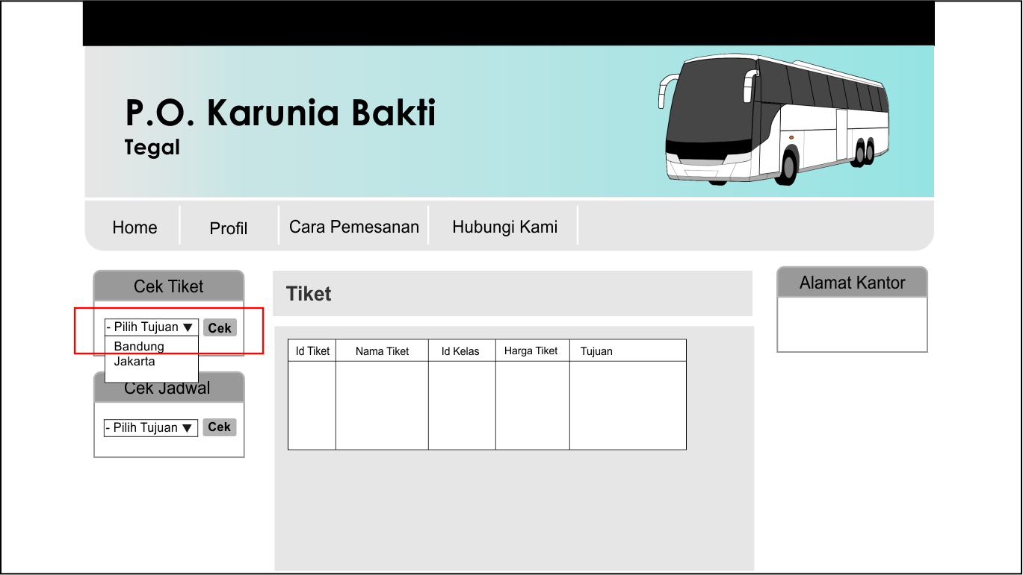Cek tiket : Untuk mengecek tiket masih tersedia atau sudah habis

* Mockup Admin

1. Login

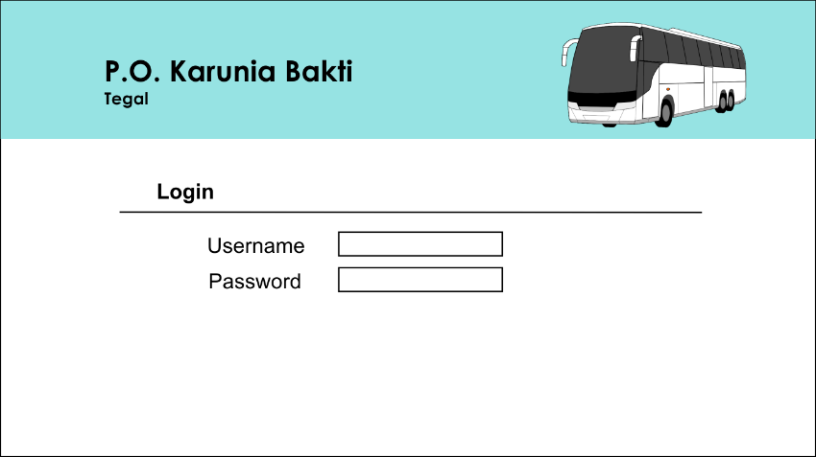

1. Halaman Home adalah tampilan menu yang pertama kali ditampilkan setelah berhasil login

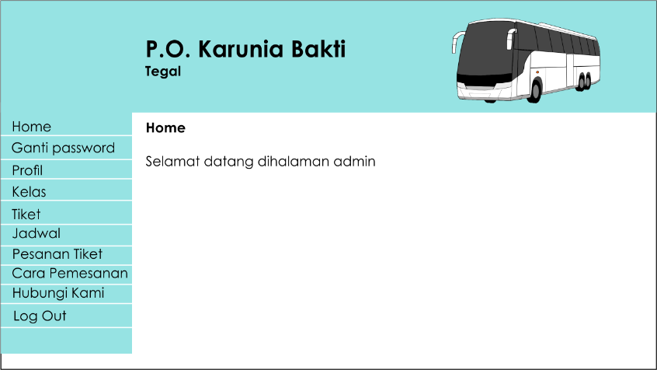

1. Ganti Password

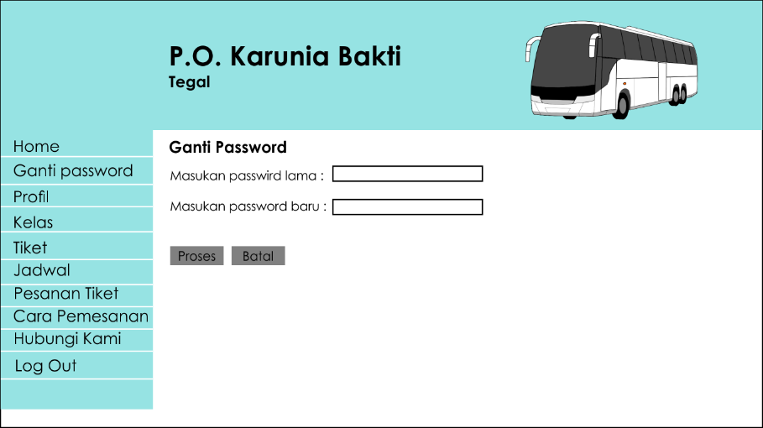

1. Profil : Halaman untuk mengedit profil perusahaan.

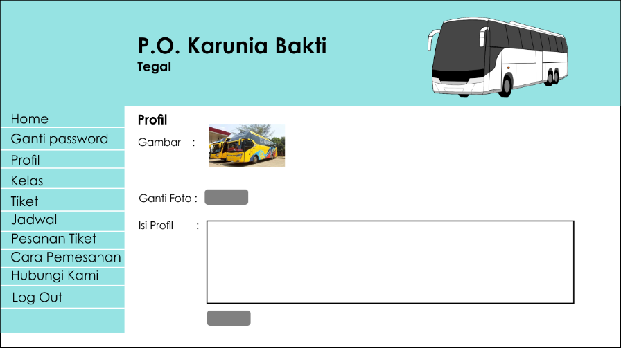

1. 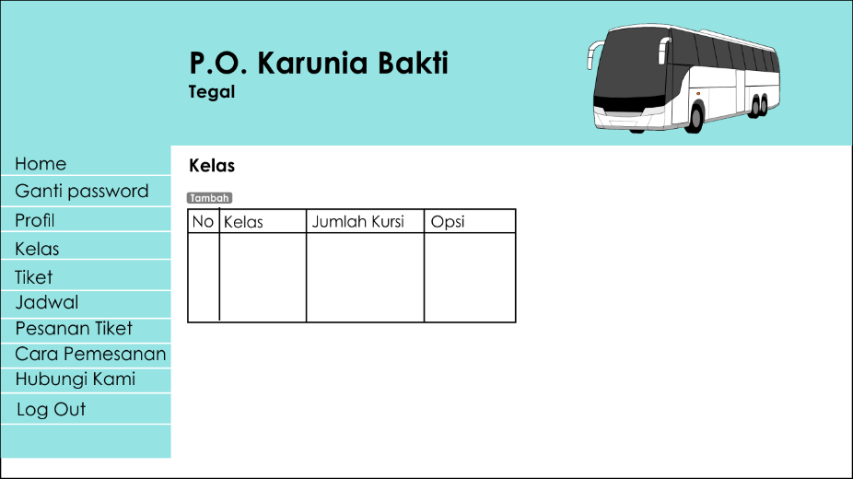Kelas : halaman untuk menambah dan mengedit kelas bus. Contoh : kelas ekonomi
2. Tiket : Pada halaman ini admin dapat menambah,mengedit, dan menghapus informasi tentang tiket

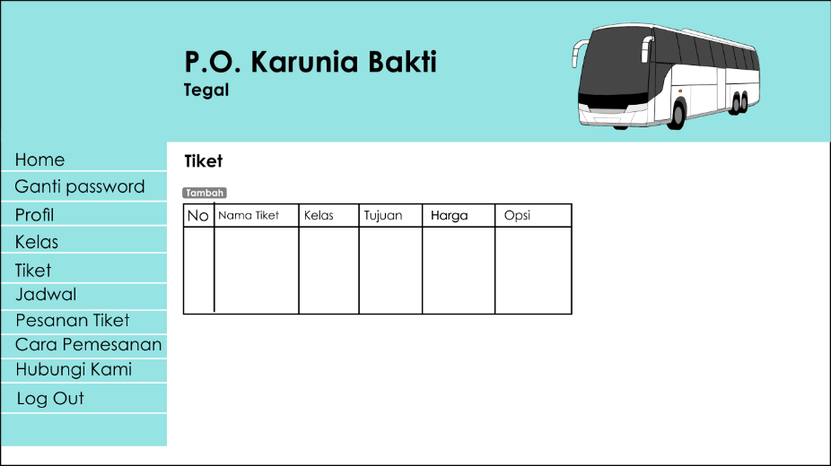

1. Jadwal : Pada halaman ini admin dapat menambah,mengedit, dan menghapus informasi jadwal keberangkatan

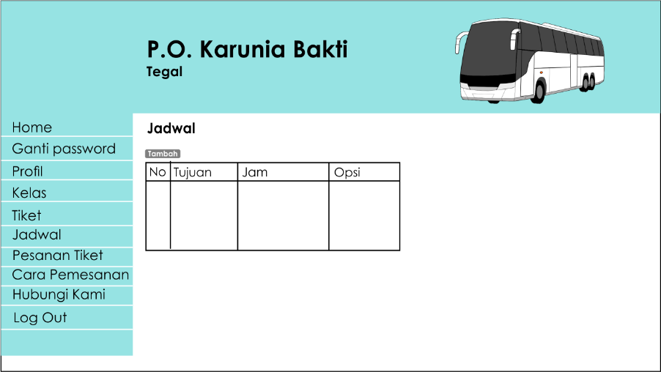

1. Pesanan tiket : pada halaman ini menampilkan siapa saja yang sudah pesan tiket.

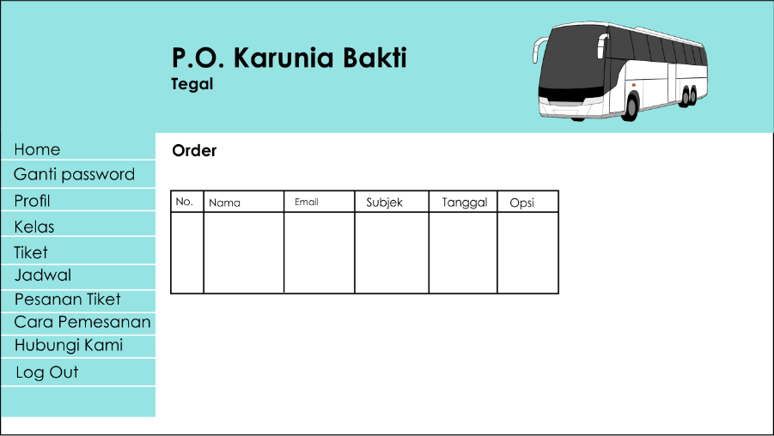

1. Cara pemesanan : untuk mengedit informasi tentang pemesanan tiket.

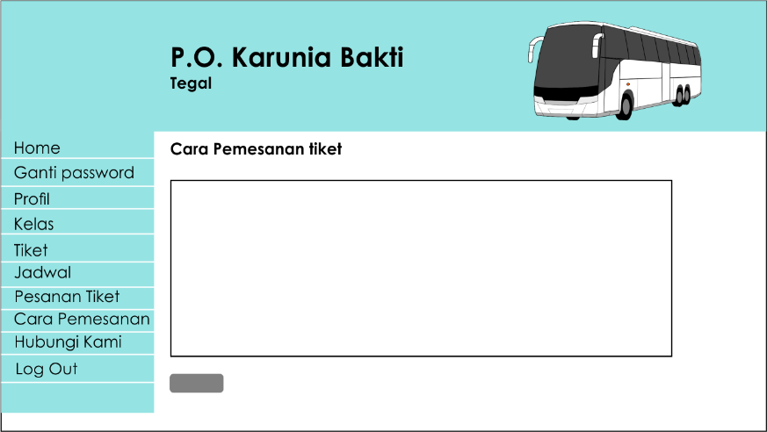

1. Hubungi kami

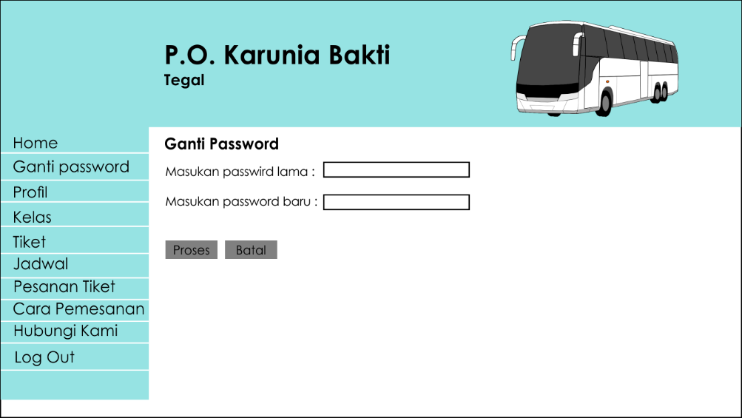

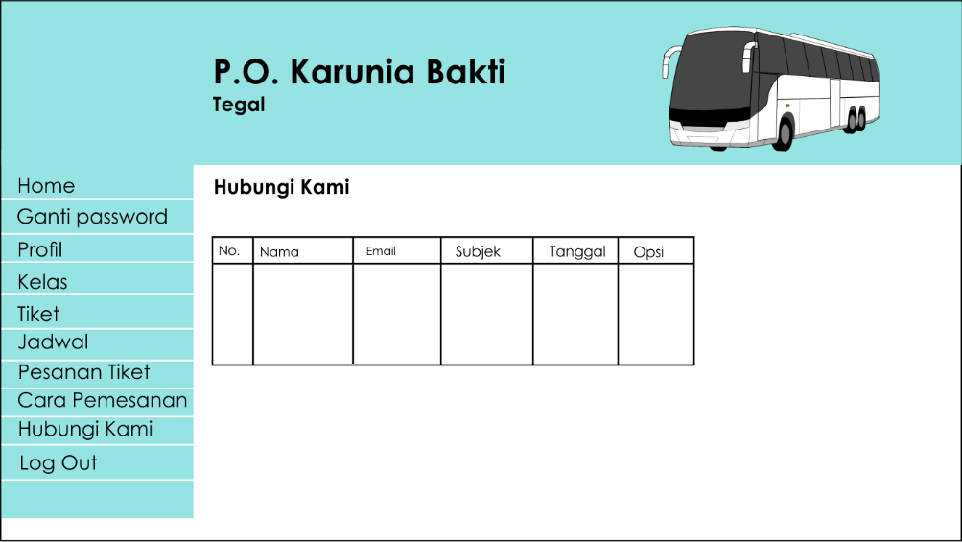

1. **SKEMA DATABASE (Widiastuti 17090070)**

* DIAGRAM BASIS DATA RELASIONAL

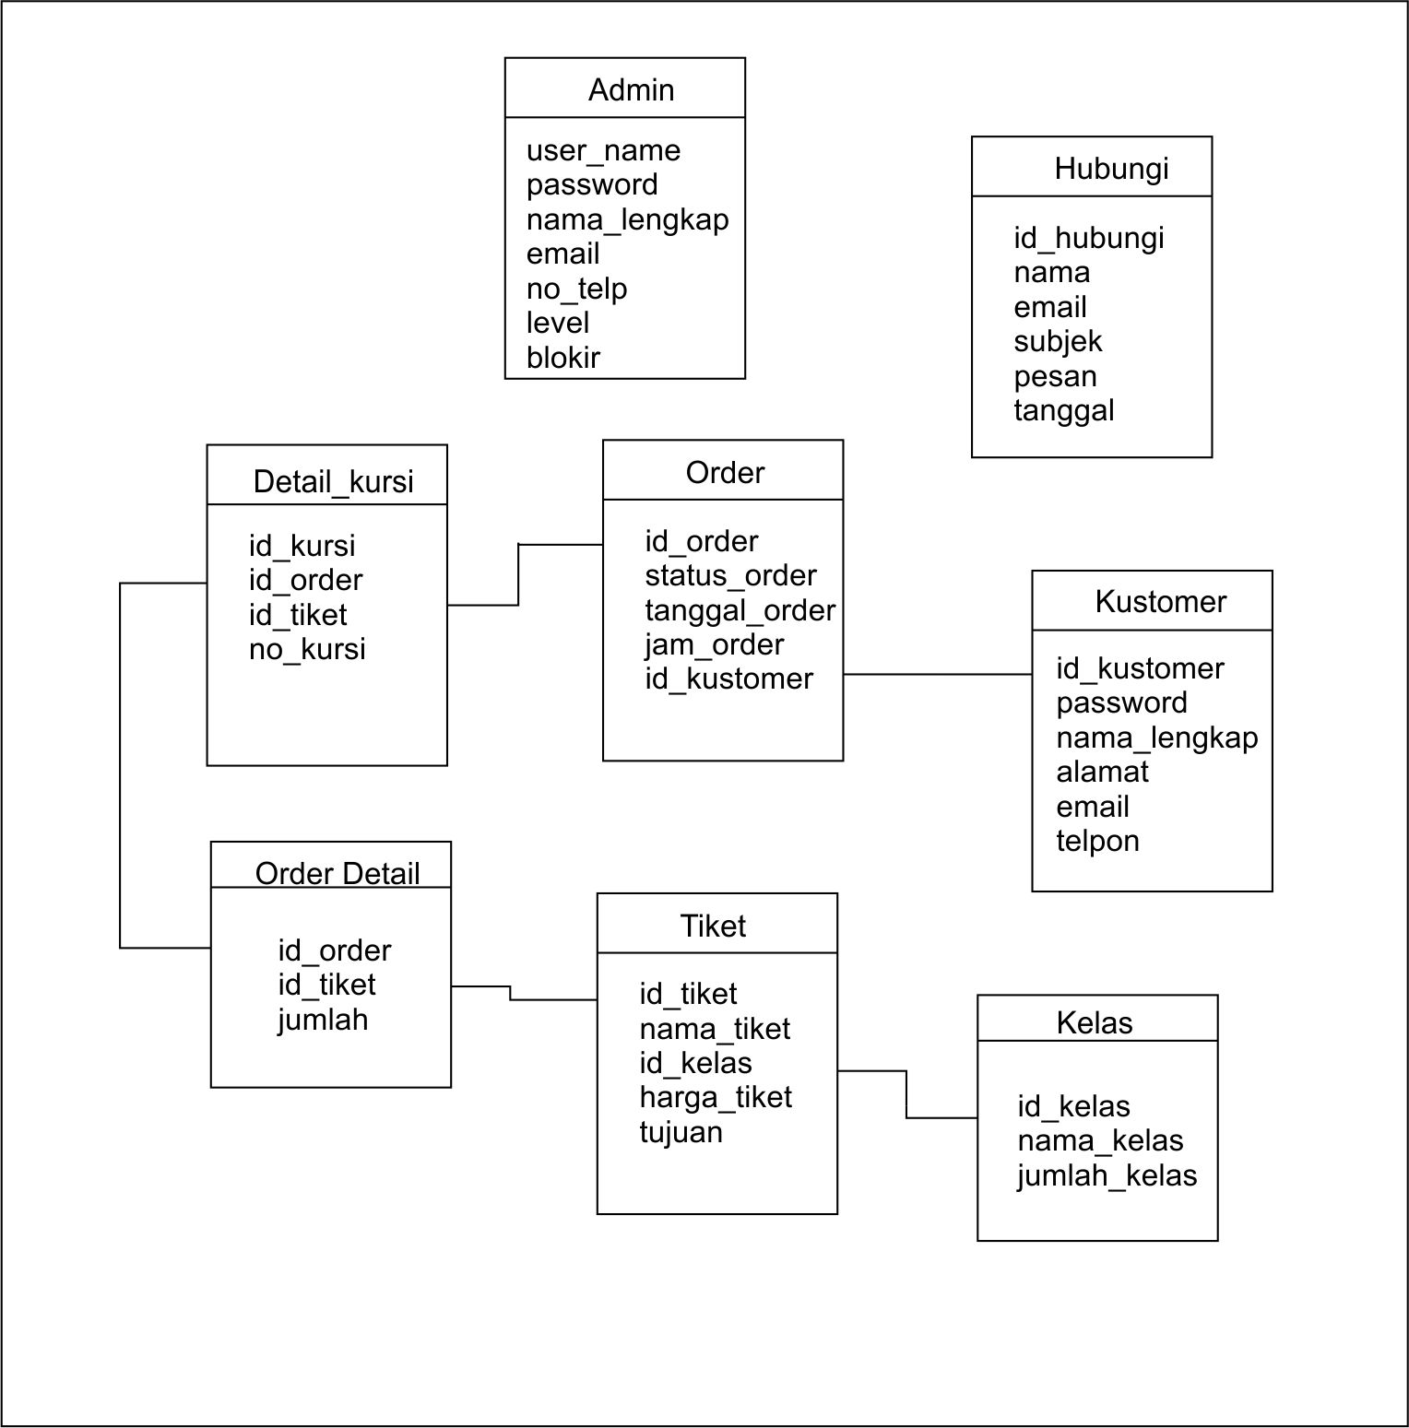

* STRUKTUR TABEL

ADMIN

|  |  |  |
| --- | --- | --- |
| Kolom | Tipe Data | Ket |
| Username | Varchar | Primary Key |
| Password | Varchar |  |
| Nama_Lengkap | Varchar |  |
| Email | Varchar |  |
| No_telp | Varchar |  |
| Level | Varchar |  |
| Blokir | Enum |  |

DETAIL_KURSI

|  |  |  |
| --- | --- | --- |
| Kolom | Tipe Data | Ket |
| Id_kursi | Int | Primary Key |
| Id_order | Int |  |
| Id_tiket | Int |  |
| No_kursi | int |  |

HUBUNGI

|  |  |  |
| --- | --- | --- |
| Kolom | Tipe Data | Ket |
| Id_hubungi | Int | Primary Key |
| Nama | Varchar |  |
| Email | Varchar |  |
| Subjek | Varchar |  |
| Pesan | Text |  |
| Tanggal | date |  |

KELAS

|  |  |  |
| --- | --- | --- |
| Kolom | Tipe Data | Ket |
| Id_kelas | Int | Primary key |
| Nama_kelas | Varchar |  |
| Jumlah_kelas | Int |  |

KUSTOMER

|  |  |  |
| --- | --- | --- |
| Kolom | Tipe Data | Ket |
| Id_kustomer | Int | Primary key |
| Password | Varchar |  |
| Nama_lengkap | Varchar |  |
| Alamat | Text |  |
| Email | Varchar |  |
| Telpon | Varchar |  |

ORDER

|  |  |  |
| --- | --- | --- |
| Kolom | Tipe Data | Ket |
| Id_order | Int | Primary key |
| Status_order | Varchar |  |
| Tanggal_order | Date |  |
| Jam_order | Time |  |
| Id_kustomer | Int |  |

ORDER DETAIL

|  |  |  |
| --- | --- | --- |
| Kolom | Tipe Data | Ket |
| Id_order | Int | Primary key |
| Id_tiket | Int |  |
| Jumlah | Int |  |

TIKET

|  |  |  |
| --- | --- | --- |
| Kolom | Tipe Data | Ket |
| Id_Tiket | Int | Primary key |
| Nama_tiket | Varchar |  |
| Id_kelas | Int |  |
| Harga_tiket | Int |  |
| Tujuan | Varchar |  |